Кафедра истории народного хозяйства и экономических учений

Экономический факультет

МГУ имени М.В. Ломоносова

**IV ежегодный конкурс студенческих видеороликов – 2025**

**«Наследство и наследие»**

***«Чтобы знать, кто мы, мы должны знать, откуда мы родом»  
Мишель де Фрей,***

***«История макроэкономики»***

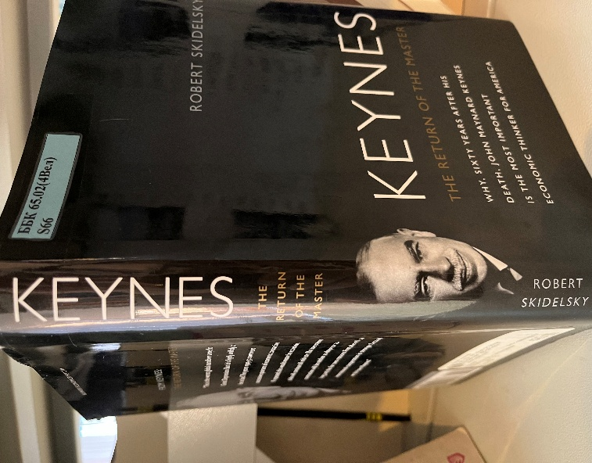Какую роль играет прошлое в хозяйственной жизни? Это опыт или привычка? Тормозит ли оно прогресс или обеспечивает его качество? Помогает идти вперед, экономя трансакционные издержки и обеспечивая надежность горизонтальных связей, или создает колею, ограничивающую свободу выбора?

Интеллектуальное наследие, помогает ли оно открывать новые истины или является ограничивающей парадигмой?

Революционные переломы устоявшихся траекторий – будь то нежелание следовать традициям семьи, смена экономического уклада в обществе, научная революция – это отказ от наследия или закономерное его развитие?

Мы предлагаем участникам конкурса оценить влияние наследия в самом широком смысле этого слова как на экономическую мысль, так и на экономическую жизнь на самых разных уровнях, от отдельного индивида или семьи до нации или региона, и выразить свои мысли по этому поводу в формате небольшого видеоролика.

**Требования к работам - до 15 минут, до 8 человек в команде.**

**Срок подачи: до 15.05.2025 на адрес**[**inh-k@mail.ru**](mailto:inh-k@mail.ru) **c пометкой «Конкурс видеороликов».**